คู่มือการติดตั้ง EA
Infinity Gold 28X
สำหรับสมาชิกที่ดาวน์โหลดใช้งานฟรี
เอกสารฉบับนี้สรุปขั้นตอนติดตั้ง ตั้งค่า WebRequest โหลด Preset และเริ่มใช้งาน EA แบบทีละขั้นตอน พร้อมภาพประกอบจริงจากโปรแกรม MT4
สรุปฟีเจอร์ Infinity Gold 28X
- เทรดตามสัญญาณโดยเน้นเทรดหน้าเทรนด์ พร้อมฟังก์ชันป้องกันการเปลี่ยนเทรนด์
- มีโหมดระวังช่วงตลาด Shock และ After Shock ซึ่งจะทำให้ออกออเดอร์ยากขึ้นและรอสัญญาณคอนเฟิร์มมากขึ้น
- มีฟังก์ชันปิด/เปิดเวลาข่าว โดยค่าเริ่มต้นปิดเฉพาะช่วงบ่ายสองถึงสี่โมง และสามารถเพิ่มช่วงเวลาปิดเพิ่มเติมได้
- ระบบแก้พอร์ตเมื่อ DD 15% และตัดขาดทุนเมื่อ DD 50%

ลำดับการติดตั้งอย่างย่อ
- ดาวน์โหลดไฟล์ EA และ Preset จากช่องทางสมาชิก
- เปิด MT4 > File > Open Data Folder แล้ววางไฟล์ EA ใน MQL4 > Experts
- รีเฟรชรายการ EA ใน Navigator และเปิด AutoTrading
- ติ๊กถูกช่อง One Click Trading
- ตั้งค่า Allow WebRequest และเพิ่มลิงค์ URL
http://traderjibbwealth.shop
https://traderjibbwealth.shop
- ลาก EA ลงกราฟและย้ำว่าต้องรันบน TF-M1 หลังจากนั้นกดปุ่ม Ok

ขั้นตอนที่ 1 ดาวน์โหลดไฟล์และวาง EA ใน MT4
สำหรับสมาชิก: ดาวน์โหลดไฟล์จากลิงก์ที่ทีมงานหรือแอดมินส่งให้ในช่องทางสมาชิก
จากนั้น Copy Folder MQL4 เพื่อไปวางใน Meta Trader4

1.1 เปิด Data Folder
ไปที่เมนู File > Open Data Folder
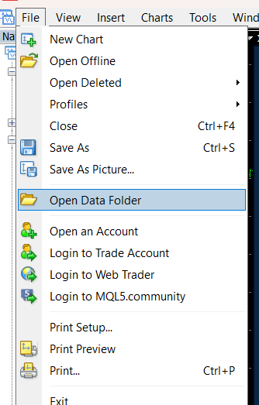
เมนู File > Open Data Folder

1.2 วางไฟล์ EA ในโฟลเดอร์ Experts
เมื่อหน้าต่างโฟลเดอร์ MT4 เปิดขึ้น ให้คลิกขวาในโฟลเดอร์ และ Paste เพื่อวางไฟล์ที่ Copy ทับกับไฟล์เดิม

ขั้นตอนที่ 2 รีเฟรช EA และเปิดสิทธิ์ที่จำเป็น

2.1 รีเฟรชรายการ Expert Advisors
กลับมาที่ MT4 แล้วคลิกขวาที่หัวข้อ Expert Advisors > Refresh
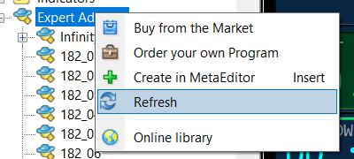
คลิกขวาที่ Expert Advisors แล้วเลือก Refresh

2.2 เปิด AutoTrading
ตรวจสอบว่าปุ่ม AutoTrading อยู่ในสถานะเปิดใช้งาน
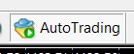
ปุ่ม AutoTrading ต้องเปิดใช้งาน
2.3 ติ๊กถูก One Click Trading
ไปที่ Tools > Options >Trade แล้วติ๊ก One Click Trading
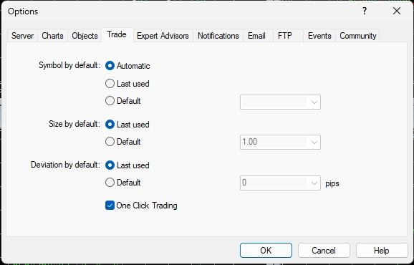

2.4 ตั้งค่า Allow WebRequest
ไปที่ Tools > Options > Expert Advisors ติ๊กถูกตามภาพ แล้วติ๊ก Allow WebRequest for listed URL จากนั้นเพิ่ม URL นี้
http://traderjibbwealth.shop
https://traderjibbwealth.shop
ใส่ทั้ง 2 ลิงค์เหมือนตัวอย่างในภาพ
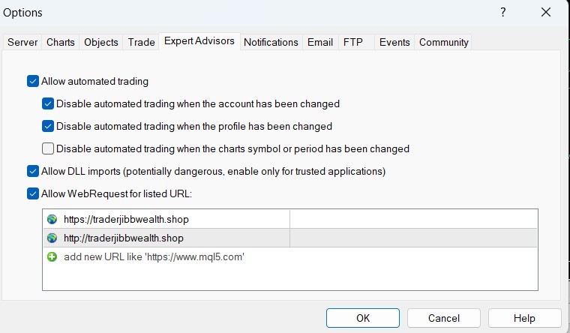
หน้าต่าง Expert Advisors พร้อม URL สำหรับ WebRequest

ขั้นตอนที่ 3 ลาก EA ลงกราฟ และตรวจค่าก่อนเริ่มใช้งาน

3.1 ย้ำให้รันบนกราฟ TF-M1
ก่อนลาก EA ลงกราฟ ให้ตั้ง Timeframe ของกราฟเป็น M1 ตามคู่มือของระบบ
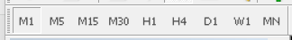
ย้ำให้รันบนกราฟ TF-M1

3.2 ตรวจหน้าต่าง Inputs หลังลาก EA ลงกราฟ
ตรวจสอบว่าระบบล็อกบัญชีเปิดใช้งาน และ URL ของ License
http://traderjibbwealth.shop
https://traderjibbwealth.shop ถูกต้อง และกด Ok
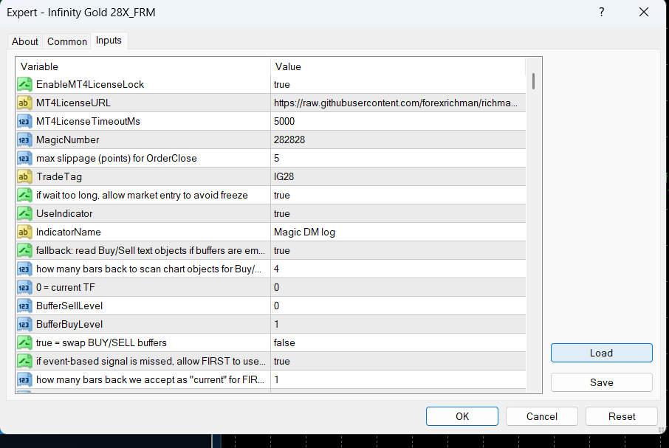
หน้าต่าง Inputs ของ Infinity Gold 28X

3.4 ตรวจสอบว่าติดตั้งสำเร็จ
เมื่อทุกอย่างถูกต้อง EA จะปรากฏบนกราฟพร้อมแดชบอร์ดของระบบตามตัวอย่างด้านล่าง
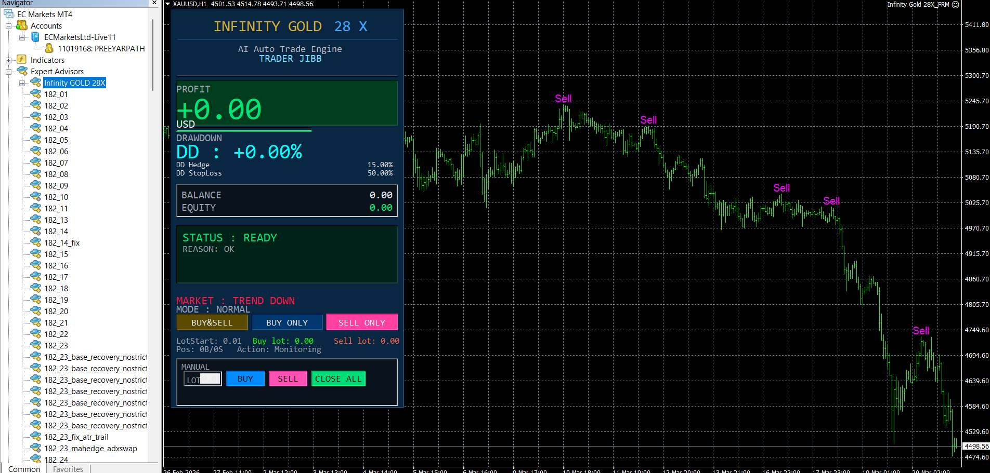
ตัวอย่างหน้าจอหลังติดตั้งสำเร็จ

Checklist และข้อความสำคัญสำหรับสมาชิก
Checklist ก่อนใช้งานจริง
- เปิด AutoTrading แล้ว
ติ๊กถูก One Click Trading แล้ว
- เพิ่ม URL
http://traderjibbwealth.shop
https://traderjibbwealth.shop ใน Allow WebRequest แล้ว
- วาง EA บนกราฟ TF-M1 แล้ว
- บัญชี MT4 ของสมาชิกถูกเพิ่มในไฟล์ License แล้ว
ข้อความสำคัญสำหรับสมาชิก
การลงทุนมีความเสี่ยง ผู้ใช้งานควรศึกษาระบบ ทดลองใช้งาน และบริหารความเสี่ยงให้เหมาะสมกับพอร์ตของตนเองก่อนใช้งานจริง
EA เป็นเครื่องมือช่วยจัดการคำสั่งตามเงื่อนไขที่กำหนดไว้ ผลลัพธ์อาจแตกต่างกันตามสภาวะตลาด โบรกเกอร์ สเปรด ความเร็วสัญญาณ และการตั้งค่าของแต่ละบัญชี
ความเสียหายหรือผลขาดทุนใด ๆ ที่เกิดขึ้นจากการใช้งาน EA ผู้จัดทำและทีมงานไม่อาจรับผิดชอบแทนได้ ผู้ใช้งานควรพิจารณาและตัดสินใจด้วยตนเองอย่างรอบคอบ
ขอให้ใช้งานด้วยความเข้าใจในระบบ มีวินัยในการจัดการความเสี่ยง และเลือกขนาดพอร์ตให้เหมาะสมทุกครั้ง

